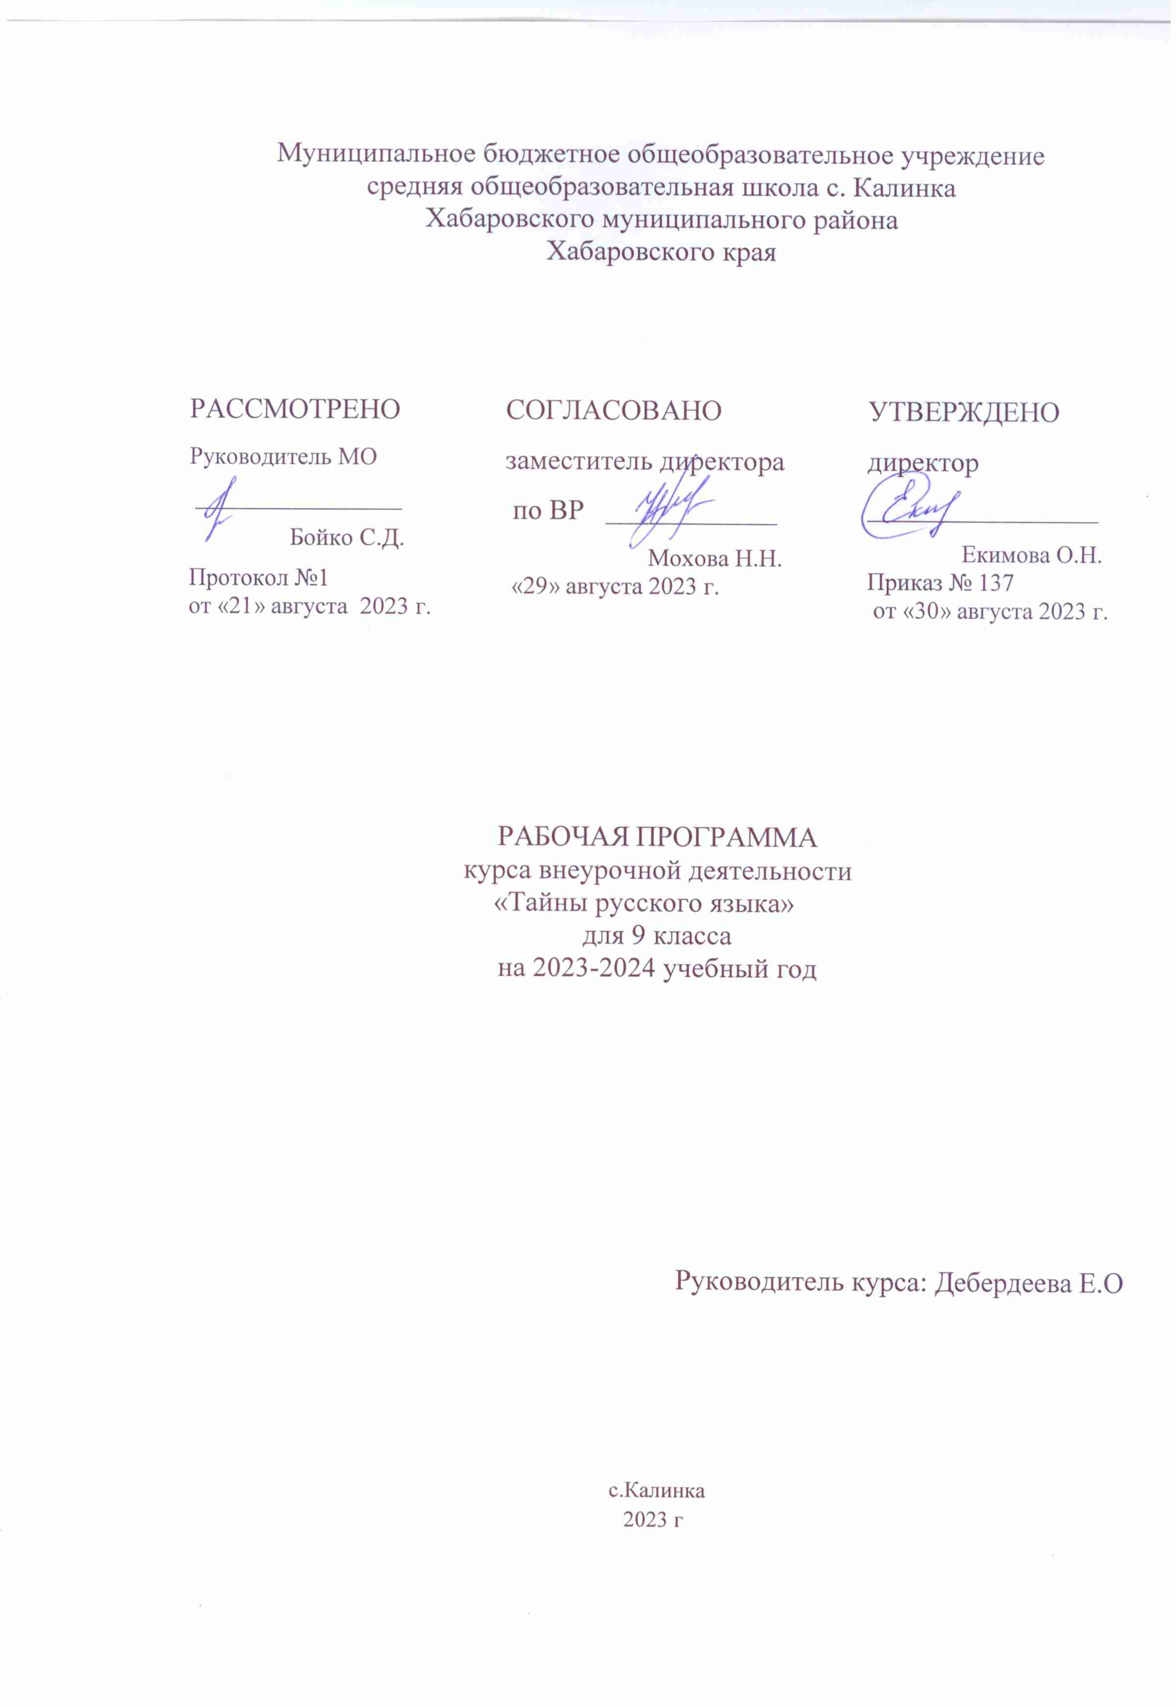Пояснительная записка

Программа разработана в соответствии с требованиями федеральных государственных образовательных стандартов начального общего, основного общего и среднего общего образования, федеральных образовательных программ начального общего, основного общего и среднего общего образования. Это позволяет обеспечить единство обязательных требований ФГОС во всем пространстве школьного образования в урочной и внеурочной деятельности.
Рабочая программа внеурочного курса «Тайна русского языка» составлена в соответствии с:
- Федеральным законом «Об образовании в Российской Федерации» №273-ФЗ от 29.12.2012 г. (с изменениями и дополнениями от 31.07.20 г. ФЗ-№304);
- требованиями федерального государственного образовательного стандарта основного общего образования (утвержден приказом Министерства образования и науки Российской Федерации от 31.05.2021г. №287),
- стратегией развития воспитания в Российской Федерации на период до 2025 года (Распоряжение Правительства РФ от 29.052015 №996-р)
- концепцией духовно-нравственного развития и воспитания гражданина России;
- санитарно-эпидемиологическими требованиями к организации воспитания, обучения, отдыха и оздоровления детей и молодёжи С.П.2.4.36-48-20, утверждённые постановлением Главного государственного санитарного врача РФ от 28.09.2020 № 28 (действуют с 01.01.2021, срок действия ограничен 01.01.2027);
на основе:
- учебного плана внеурочной деятельности ООО МБОУ СОШ с.Калинка.

Место учебного курса в обучении

Данная программа рассчитана на 34 учебные недели (1 час в неделю).

Содержание учебного курса

1. Подготовка к написанию изложения (6 ч).
1. Текст как единица языка. Тема, идея, проблема текста и способы их установления, формулирования.
2. Композиция, логическая, грамматическая структура текста.
3. Микротема. Соотношение микротемы и абзацного строения текста. Абзац Синтаксическое богатство русского языка.
4. Главная и второстепенная информация в тексте. Способы сокращения текста: грамматические, логические, синтаксические.
5. Написание изложения.

2. Подготовка к выполнению заданий с кратким ответом (17 ч).
1. Анализ напечатанного текста, отработка умения находить предложение, в котором содержится информация, необходимая для обоснования ответа на поставленный вопрос (Задание 2)
2. Средства речевой выразительности. Отработка умения квалифицировать средства речевой выразительности. (Задание 3)
3. Правописание приставок. Приставки, оканчивающиеся на З - С, иноязычные приставки. Приставки ПРЕ- и ПРИ-; Ы, И после приставок. (Задание 4)
4. Правописание суффиксов. Суффиксы причастий, отыменных и отглагольных прилагательных, наречий. (Задание 5)
5. Синонимы. Контекстуальные синонимы. Стилистически нейтральные слова. Антонимы. Омонимы. Стилистически и эмоционально окрашенные слова. (Задание 6)
6. Словосочетание. Виды связи слов в словосочетании. (Задание 7.)
7. Предложение. Грамматическая основа предложения. Виды сказуемых. Односоставные предложения. (Задание 8)
8. Простое осложненное предложение. Обособленные члены предложения. Пунктуация при обособленных членах предложениях. (Задание 9)
9. Вводные слова и предложения. Вставные конструкции. Обращения. (Задание 10)
10. Предложение. Односоставные и двусоставные предложения. Сложное предложение. Грамматическая основа предложения. Количество грамматических основ в предложении. (Задание 11)
11. Сложносочиненные и сложноподчиненные предложения. Бессоюзные предложения. Пунктуация в сложном предложении. (Задание 12)
12. Сложноподчиненное предложение. Виды придаточных предложений. Сложноподчиненные предложения с несколькими придаточными. Однородное, неоднородное и последовательное подчинение. (Задание 13)
13. Сложные предложения с разными видами связи. (Задание 14)

3. Подготовка к написанию сочинения-рассуждения (7 ч).
1. Понятие о сочинении-рассуждении. Критерии оценки сочинения. Тема, идея, проблема текста.
2. Позиция автора. Собственная позиция. Подбор аргументов.
3. Композиция сочинения (тезис, аргументы, вывод). Оформление вступления и концовки сочинения.
4. Анализ написанного сочинения. Классификация речевых и грамматических ошибок.
5. Корректировка текста.

4. Контроль знаний (4 ч).
Репетиционный экзамен в формате ОГЭ.

Планируемые результаты освоения учебного курса

Личностные | 1) понимание русского языка как одной из основных национально-культурных ценностей русского народа, определяющей роли родного языка в развитии интеллектуальных, творческих способностей и моральных качеств личности, его значения в процессе получения школьного образования;  2) осознание эстетической ценности русского языка; уважительное отношение к родному языку, гордость за него; потребность сохранить чистоту русского языка как явления национальной культуры; стремление к речевому самосовершенствованию;  3) достаточный объем словарного запаса и усвоенных грамматических средств для свободного выражения мыслей и чувств в процессе речевого общения; способность к самооценке на основе наблюдения за собственной речью.
Метапредметные | 1) владение всеми видами речевой деятельности;  2) применение приобретенных знаний, умений и навыков в повседневной жизни; способность использовать родной язык как средство получения знаний по другим учебным предметам; применение полученных знаний, умений и навыков анализа языковых явлений на межпредметном уровне;  3) овладение национально-культурными нормами речевого поведения в различных ситуациях формального и неформального межличностного и межкультурного общения.
Предметные | 1) представление об основных функциях языка, о роли русского языка как национального языка русского народа, как государственного языка Российской Федерации и языка межнационального общения, о связи языка и культуры народа, о роли родного языка в жизни человека и общества;  2) понимание места родного языка в системе гуманитарных наук и его роли в образовании в целом;  3) усвоение основ научных знаний о родном языке; понимание взаимосвязи его уровней и единиц;  4) освоение базовых понятий лингвистики: лингвистика и ее основные разделы; язык и речь, речевое общение, речь устная и письменная; монолог, диалог и их виды; ситуация речевого общения; разговорная речь, научный, публицистический, официально-деловой стили, язык художественной литературы; жанры научного, публицистического, официально-делового стилей и разговорной речи; функционально-смысловые типы речи (повествование, описание, рассуждение); текст, типы текста; основные единицы языка, их признаки и особенности употребления в речи;  5) овладение основными стилистическими ресурсами лексики и фразеологии русского языка, основными нормами русского литературного языка (орфоэпическими, лексическими, грамматическими, орфографическими, пунктуационными), нормами речевого этикета и использование их в своей речевой практике при создании устных и письменных высказываний;  6) опознавание и анализ основных единиц языка, грамматических категорий языка, уместное употребление языковых единиц адекватно ситуации речевого общения;  7) проведение различных видов анализа слова (фонетический, морфемный, словообразовательный, лексический, морфологический), синтаксического анализа словосочетания и предложения, многоаспектного анализа текста с точки зрения его основных признаков и структуры, принадлежности к определенным функциональным разновидностям языка, особенностей языкового оформления, использования выразительных средств языка;  8) понимание коммуникативно-эстетических возможностей лексической и грамматической синонимии и использование их в собственной речевой практике;  9) осознание эстетической функции родного языка, способность оценивать эстетическую сторону речевого высказывания при анализе текстов художественной литературы.
Учебно-тематический план:

№  п\п | Наименование разделов | Максимальная нагрузка учащихся | Из них:
 |  |  | Теоретическое обучение | Практикумы | Уроки контроля
1 | Подготовка к написанию изложения | 6 | 2 | 2 | 2
2 | Подготовка к выполнению заданий с кратким ответом | 17 | - | 15 | 2
3 | Подготовка к написанию сочинения-рассуждения | 7 | 2 | 3 | 2
4 | Контроль знаний | 4 | - | - | 4
 | Всего: | 34 | 4 | 20 | 10

